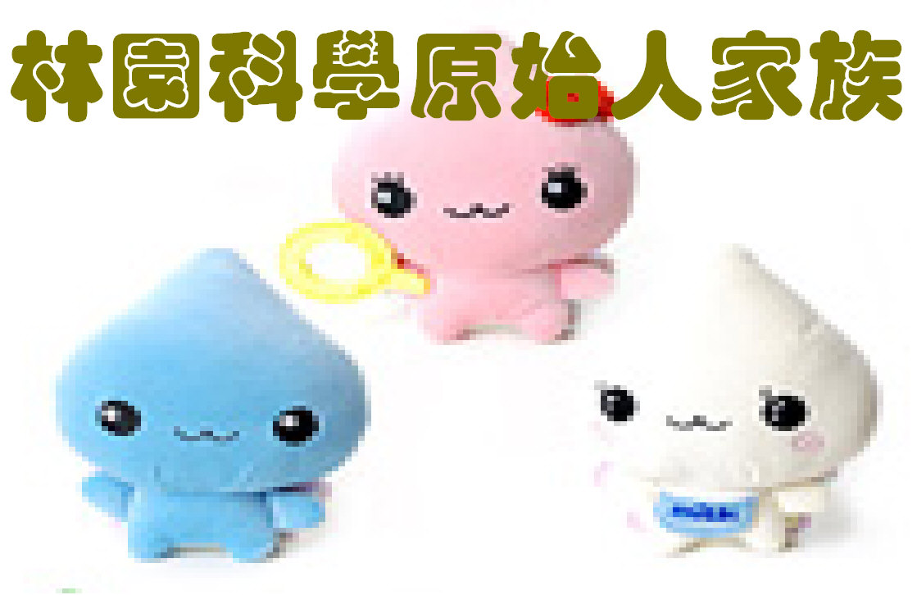
心算天才
校名：林園高中國中國中（A401攤位）
指導老師：張添評、許朝欽、李岳澤、朱威霖
一、旨趣
利用數字的巧妙進位，讓你的計算永遠比計算機快
二、實驗器材
數字紙排數張，計算機
三、活動過程
(一).活動方式：請學生任選四張紙牌出來，排在桌上
7 |  | 6 |  | 7 |  | 2
6 |  | 9 |  | 4 |  | 6
2 |  | 3 |  | 6 |  | 8
0 |  | 2 |  | 5 |  | 3
5 |  | 2 |  | 3 |  | 4
(二).過關條件：接著拿計算機給學生，跟學生比賽將上面的五組四位數字和
算出來，只要比關主心算快即過關。
四、原理探討
每一張數字位置都是有經過特殊擺設，例如
7
6
2
0
5
6
9
3
2
2
7
4
6
5
3
2
6
8
3
4

數字和 20 22 25 23
每一張由上往下加都需要進位2而且個位數都集中每一張的第四個數字
因此
7 |  | 6 |  | 7 |  | 2
6 |  | 9 |  | 4 |  | 6
2 |  | 3 |  | 6 |  | 8
0 |  | 2 |  | 5 |  | 3
5 |  | 2 |  | 3 |  | 4
總和 2 2 4 7 3
總和為22473
神奇金手指
校名：林園高中國中國中（A401攤位）
指導老師：張添評、許朝欽、李岳澤、朱威霖
一、旨趣
利用水和酒精調配1：1的混合溶液。沾了這種混合溶液的物體在燃燒的時候會產生火焰，但是燒了一下子後火焰又會自己熄滅。所以可以使用手指去沾這種混合溶液後，藉著火焰還在燃燒的期間去點燃其他尚未燃燒的酒精燈！
二、實驗器材
水、酒精、250mL燒杯1個、100mL量筒1個、打火機1個、酒精燈6個

三、活動過程
1.用手指沾取水和酒精的混合溶液後，去碰觸一個正在燃燒中的酒精燈。
2.碰觸完後，趁著手指上有火焰的時間接連去碰觸其他尚未點燃的酒精燈。
3.最多可以連續點燃5個酒精燈，如果5個全部都點燃則挑戰成功。
四、原理探討
本次活動中由於是利用水和酒精1：1的混合溶液。當用手指沾取這種溶液時，因為有酒精的成份存在，所以接觸到火源時會起火燃燒。但是由於這種混合溶液內還有50%的水，這些水會把燃燒時所產生的高溫吸走，保護手指不被燙傷，進而讓火焰自行熄滅。
物質的燃燒三要素為：可燃物、助燃物、燃點。本次實驗的火焰會自行熄滅主要就是降低燃燒的溫度，使得可燃物-酒精無法達到其燃點，進而自行熄滅。

投石車傳奇
校名：林園高中國中國中（A401攤位）
指導老師：張添評、許朝欽、李岳澤、朱威霖
一、旨趣
投石車在中國古代的戰爭中一直扮演著不可或缺的角色。三國時代的名將-曹操曾經在攻打公孫鑽的根據地-易京時，使用投石車擊毀城牆取得重大的勝利。現在就讓我們使用筷子和橡皮筋架成的小型投石車來感受一下投石的魅力吧！
二、實驗器材
投石車1台、投石彈丸數顆、標靶1個

三、活動過程
1.每位參賽者在正式比賽前可以先試射3發彈丸以做調整。
2.投石車下端綁有數條橡皮筋，參賽者們可以勾上任意數量的橡皮筋來增加投石的力道和距離；此外也可藉由調整投石臂下壓的程度來做調整。
3.每位參賽者可以發射3顆彈丸，依照彈丸落地後的地點來計算得分，得分數有達到標準者可以獲得精美小獎品一份！
四、原理探討
投石車的基本運作架構說穿了其實就是槓桿原理的應用。我們利用支點、施力點、抗力點以及施力臂、抗力臂的組合，就可以建造出一台投石車！
首先，投石車的動力來自我們所使用的橡皮筋的彈力，所以使用越多條橡皮筋，發射的力量就越大，橡皮筋的彈力作用在施力點上。而我們發射的彈丸便是抗力點。此外，藉由調整投石臂下壓的程度也可以讓相同的橡皮筋數量產生不同大小的彈力。

迴旋鏢
校名：林園高中國中國中（A401攤位）
指導老師：張添評、許朝欽、李岳澤、朱威霖

一、旨趣
藉由迴旋鏢的製作與發射，享受當荒野大鏢客的樂趣
二、實驗器材
馬糞紙、釘書機、剪刀。
三、活動過程
迴旋標
(一).製作迴旋標
1.先將三張馬糞紙依序靠在桌邊拗出一個圓弧形。
2.將三張馬糞紙以剪刀剪約2cm的深度，將三張卡在一起，調整彼此
夾角為120度，再以訂書機訂起來，即製作完成，如圖一。
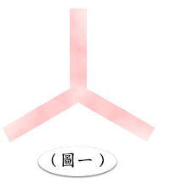
3.發射時，馬糞紙的圓弧形凹面朝外，垂直射出即可。
(二).過關條件
1.可讓迴旋鏢繞一圈就算過關。
四、原理探討
關於迴旋鏢的飛行現象，可以用迴旋鏢與空氣的交互作用來解釋。若在真空中由
於缺少了空氣的作用，迴旋鏢的飛行軌跡，應該僅是個拋物線。然一旦考慮空氣，
則情況就顯得複雜，不過我們仍可用比較淺顯的方式來了解，大致而言，迴旋鏢
的飛行現象與力矩、角動量、轉動慣量及白努利原理、向心力等物理原理有關。
科學原始人學習單 林園國中A401攤位

學校名稱：____________ □國小 □國中 闖關者姓名：____________
※請回答下列問題，對的請打Ｖ
一、在神奇金手指活動中，是利用何種溶液來進行闖關？
□ a. 純水溶液 □ b. 酒精溶液 □ c. 水和酒精的混合溶液
二、下列哪一項「不是」燃燒三要素？
□ a. 可燃物 □ b. 導燃物 □ c. 助燃物 □ d. 燃點
三、在活動中燃燒中的火焰會自行熄滅是因為移除了燃燒三要素中的哪一項？
□ a. 可燃物 □ b. 助燃物 □ c. 燃點
四、在活動中燃燒中的火焰會自行熄滅是因為何種物質把火焰的熱量吸走？
□ a. 酒精 □ b. 水 □ c. 空氣中的水蒸氣
五、投石車之所以可以發射彈丸主要是利用什麼原理？
□ a. 槓桿原理 □ b. 畢沙特略原理 □ c. 萬有引力原理
六、在活動中，是利用何種力量來發射投石車的彈丸？
□ a. 地球萬有引力 □ b. 摩擦靜電力 □ c. 橡皮筋的彈力
七、在發射彈丸的時候，下列何種操作不能增加投石車發射彈丸的力量?
□ a.使用更多條橡皮筋 □ b.增加投石臂下壓的程度
□ c.壓住投石臂後隔很久再放開
八、在發射彈丸的時候，彈丸在整個投石車的運作中是放在哪一個點上？
□ a. 支點 □ b. 抗力點 □ c. 施力點
下列欄位由關主蓋印
【心算天才】 | 【神奇金手指】 | 【投石車傳奇】 | 【迴旋標】 | 備註
- 各關闖關成功或題目皆答對者，可獲精美禮物或一招魔術
- 本攤位如闖過兩關以上，即可在闖關卡蓋章
~~~~~~謝謝您的蒞臨~~~~~

